Дополнительная информация по виду
«Маршрут выживания»

- Общее контрольное время (ОКВ) дистанции – 3 часа. За превышение ОКВ команде выставляются штрафные баллы: 1 балл за каждую секунду просроченного времени.
- Дистанция маршрута выживания проходится по карте строго в заданном направлении. Команда допускается к прохождению этапа только при отметки о прохождении предыдущего этапа. При отсутствии отметки судья уведомляет команду о необходимости вернуться на предыдущий этап, или в случае отказа ставит отметку о непрохождении предыдущего этапа (НП).
- Границы полигона: Север – железная дорога, Юг – Витебское шоссе, Запад – асфальтированная дорога, посёлок Красный Бор, Восток – Детско-юношеский центр туризма, краеведения и спорта.
Действия команды в аварийной ситуации: позвонить главному судье или начальнику дистанции (телефоны указаны на карте). Выйти на ближний этап и сообщить судье этапа об аварийной ситуации, действовать по указаниям судьи. Аварийный азимут – 90 градусов (Восток)
- Средство для фотофиксации – можно использовать телефон.
- Перчатки на каждого участника обязательны для прохождения этапов: подъём по склону, спуск по склону, параллельные перила. Без перчаток команды не будут допущены к прохождению этих этапов.
- Отсутствие любого предмета командного снаряжения (за каждый предмет) – 20 штрафных баллов.
- Этап «Вязка носилок и переноска пострадавшего»: пострадавший не привязан или неправильно привязан к носилкам – 100 штрафных баллов. Для удобства переноски на этапе будет судейский коврик, его можно использовать по своему усмотрению (использование коврика судиться не будет).
- Параллельные перила, подъем и спуск по склону с легкопострадавшим:
легкопострадавший – один из участников команды (является легкопострадавшим с момента начала работы команды на этапе до момента окончания работы на этапе).
- Контрольный пункт (КП) – представляет из себя бумажную призму с указанием номера КП. Команде необходимо сфотографироваться на фоне КП. На фотографии должно быть видно 4 участника и номер КП.
- Этап «Чёрный ящик». Начало этапа обозначено на карте и на местности. Квадрат поиска «Чёрного ящика» указан на карте. После нахождения чёрного ящика команде необходимо сфотографироваться на его фоне. После продолжить маршрут движения указанный в карте.
- Этап «Поляна заданий»: запрещено использовать рулетку и электронные измерительные приборы.
- На финише команда должна сдать карту и ЗМК. Предоставить судье фотографии КП и «чёрного ящика»
- Знаки аварийной сигнализации «земля-воздух»:
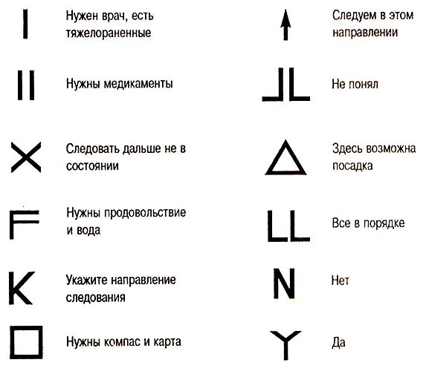
Телефон: начальник дистанции 8-951-714-53-10 Алексей Сергеевич

